

CENTRO UNIVERSITÁRIO INTERNACIONAL UNINTER
ESCOLA SUPERIOR POLITÉCNICA
analise e desenvolvimento de sistemas
fundamentos da programação web

ATIVIDADE PRÁTICA

joão paulo rezende terra

prata minas gerais
Ano 2026
1. LINKS OBRIGATÓRIOS
1.1. Link do Site Publicado (Hospedagem):
file:///C:/Users/joao-/OneDrive/%C3%81rea%20de%20Trabalho/site/index.html
1.2. Link do Repositório GitHub:
https://github.com/JoaoPauloTerra2203/programa-o-web-

2. ESTRUTURA DE PASTAS DO PROJETO

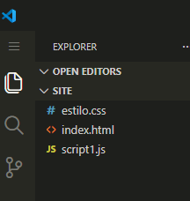

3.1. Página/Seção: Sobre Mim
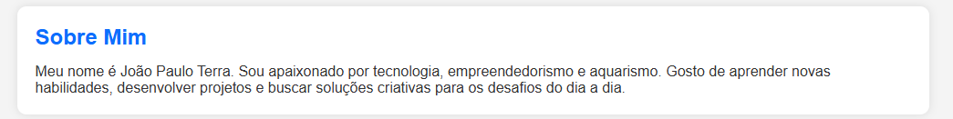

3.2. Página/Seção: Formação
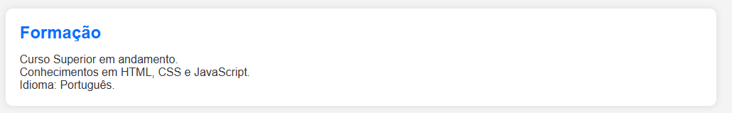

3.3. Página/Seção: Portfólio
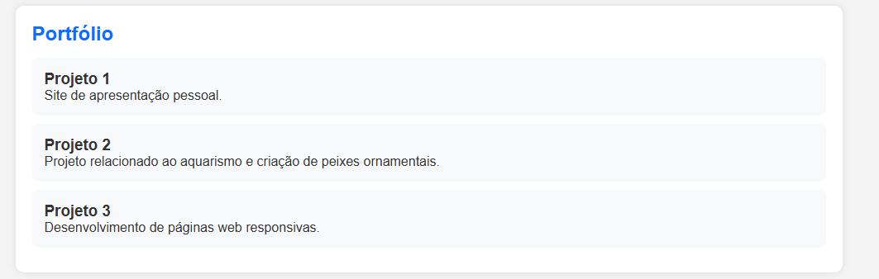
3.4. Página/Seção: Contato
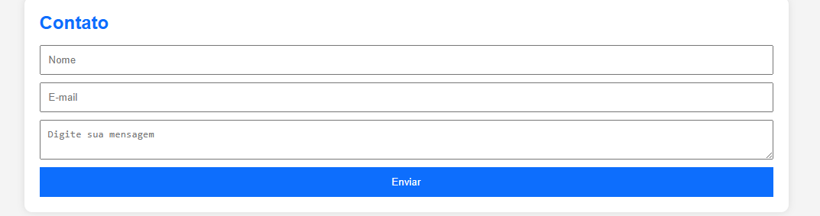

4. CÓDIGO-FONTE COMPLETO
Incluir o código completo abaixo SOMENTE se você NÃO conseguir publicar corretamente seu site na internet. Caso contrário, os prints das páginas são suficientes.

4.1. Nome do arquivo: index.html
<!DOCTYPE html>
<html lang="pt-BR">
<head>
<meta charset="UTF-8">
<meta name="viewport" content="width=device-width, initial-scale=1.0">
<title>Meu Portfólio</title>
<link rel="stylesheet" href="estilo.css">
</head>
<body>

<header>
<h1>João Paulo Terra</h1>
<nav>
<ul>
<li><a href="#sobre">Sobre Mim</a></li>
<li><a href="#formacao">Formação</a></li>
<li><a href="#portfolio">Portfólio</a></li>
<li><a href="#contato">Contato</a></li>
</ul>
</nav>
</header>

<section id="sobre">
<h2>Sobre Mim</h2>
<p>
Meu nome é João Paulo Terra. Sou apaixonado por tecnologia,
empreendedorismo e aquarismo. Gosto de aprender novas habilidades,
desenvolver projetos e buscar soluções criativas para os desafios do dia a dia.
</p>
</section>

<section id="formacao">
<h2>Formação</h2>
<p>Curso Superior em andamento.</p>
<p>Conhecimentos em HTML, CSS e JavaScript.</p>
<p>Idioma: Português.</p>
</section>

<section id="portfolio">
<h2>Portfólio</h2>
<div class="projeto">
<h3>Projeto 1</h3>
<p>Site de apresentação pessoal.</p>
</div>

<div class="projeto">
<h3>Projeto 2</h3>
<p>Projeto relacionado ao aquarismo e criação de peixes ornamentais.</p>
</div>

<div class="projeto">
<h3>Projeto 3</h3>
<p>Desenvolvimento de páginas web responsivas.</p>
</div>
</section>

<section id="contato">
<h2>Contato</h2>

<form id="formContato">
<input type="text" placeholder="Nome" required>

<input type="email" placeholder="E-mail" required>

<textarea placeholder="Digite sua mensagem" required></textarea>

<button type="submit">Enviar</button>
</form>
</section>

<footer>
<p>© 2026 - João Paulo Terra</p>
</footer>

<script src="script.js"></script>

</body>
</html>

4.2 Nome do arquivo: estilo.css
*{
margin:0;
padding:0;
box-sizing:border-box;
}

body{
font-family:Arial, sans-serif;
background:#f4f4f4;
color:#333;
}

header{
background:#0d6efd;
color:white;
text-align:center;
padding:20px;
}

nav ul{
list-style:none;
margin-top:15px;
}

nav ul li{
display:inline;
margin:0 10px;
}

nav ul li a{
color:white;
text-decoration:none;
font-weight:bold;
}

section{
max-width:1000px;
margin:30px auto;
background:white;
padding:20px;
border-radius:10px;
box-shadow:0 0 10px rgba(0,0,0,0.1);
}

h2{
margin-bottom:15px;
color:#0d6efd;
}

.projeto{
background:#f8f9fa;
padding:15px;
margin-bottom:10px;
border-radius:8px;
}

form{
display:flex;
flex-direction:column;
}

input, textarea{
padding:10px;
margin-bottom:10px;
}

button{
background:#0d6efd;
color:white;
border:none;
padding:12px;
cursor:pointer;
}

button:hover{
background:#084298;
}

footer{
text-align:center;
background:#222;
color:white;
padding:15px;
margin-top:20px;
}

4.3 Nome do arquivo: script.js
document.getElementById("formContato").addEventListener("submit", function(event){
event.preventDefault();
alert("Mensagem enviada com sucesso!");
});

